AMILLY FOOTBALL CLUB
STADE MUNICIPAL - RUE DES VAUROUX
28300 AMILLY
N° d’affiliation : 528148
528148@lcfoot.fr
Site Internet du club : http://fcamilly.footeo.com
Tél. : 06-83-45-7000

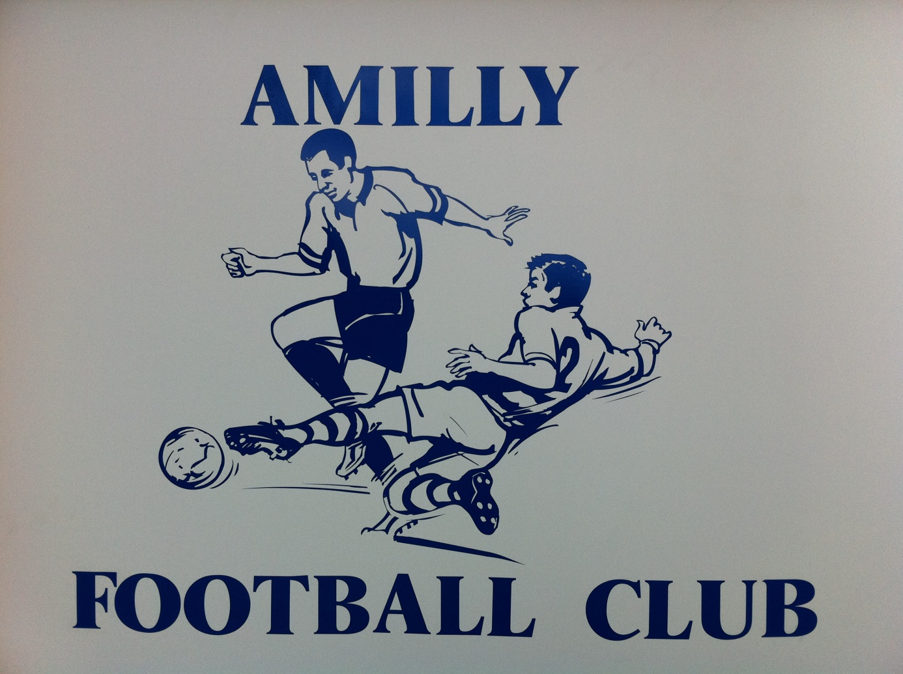

Dossier Partenariat

Dossier Partenariat

POURQUOI UN PARTENARIAT AVEC

LE FOOTBALL CLUB D’AMILLY ?
Lieu de rencontre et de fraternité, un club sportif est aussi vecteur d’intégration et de paix sociale, si nécessaire de nos jours.
A travers le partenariat que le Football Club d’Amilly propose, les partenaires aideront le club à remplir sa mission sociale, et bien entendu sportive, avec comme objectif : « une politique essentiellement tournée vers les jeunes ».
Le Football Club d’Amilly est plus qu’un simple club sportif. L’équipe éducative transmet aux licenciés des valeurs sportives mais aussi de vie en collectivité, de respects et de tolérances. Les adhérents participent au maximum à la vie du club.
La devise du club :
« A Amilly, nous sommes tous des ACTEURS de notre club… »
Les partenaires bénéficient d’une vraie communication, profitant des différents supports publicitaires que le club met à leurs dispositions.
Quelque soit le montant de la participation d’un sponsor, le Football Club d’Amilly s’engage à trouver le ou les outils les plus adaptés à son besoin de communication
Présentation du club :

En quelques chiffres :

Nombre total de Licenciés… 200

Nombre d’éducateurs Bénévoles… 10

Nombre de dirigeants Bénévoles… 15

Nombre d’arbitres… 3

Nombre d’équipes… 10

Nombre d’enfants en école de foot… 100

Nombre d’années d’existence… 43

Budget Annuel… 12 000 €

La 1ère SECTION DE FOOT-BABY (3-4 ans) en France…

Le Football Club d’Amilly a été fondé en 1969. Il a connu de bonnes périodes et de moins bonnes… Il y a maintenant 5 saisons, un petit groupe de joueurs a redonné un nouveau souffle au club… Le club est passé de 60 licenciés à près de 200 cette saison. Le Football Club d’Amilly est en pleine expansion (un des seuls en FFF).

Ses structures sont implantées aux abords des installations municipales : écoles, mairie, atelier municipal.

Le complexe comprend 2 terrains, des vestiaires pour les équipes et pour les arbitres, un bureau, un local technique et un clubhouse (réhabilité par les joueurs).

La nouvelle équipe dirigeante, jeune et dynamique, est soucieuse du développement de la bonne image de l'association et ambitieuse au niveau sportif.

Les licenciés de l'école de foot, âgés de 3 à 18 ans, évoluent dans une ambiance
conviviale et chaleureuse et sont fiers de porter les couleurs du Football Club d’Amilly (bleu roy et blanc).

Les exigences du club :

Nous exigeons de nos licenciés le respect des règles de base telle que le respect des partenaires, adversaires, arbitres, éducateurs et dirigeants.

Tous ces éléments font parti de notre charte et nous demandons à nos joueurs, éducateurs et dirigeants d’être exemplaires.

Favoriser l’esprit de tolérance et de solidarité en visant l’épanouissement individuel et l’intégration sociale de chacun fait parti de notre engagement mais aussi être à l’écoute des jeunes et leur donner confiance.

L’engagement Sportif :

- Organisation de séances d’entraînement la semaine.
- Organisation des matchs les week-ends
- Organisation de stages durant les vacances
- Amener tous les joueurs à participer à des tournois
- Apprendre et développer chez les jeunes les techniques du football
- Et surtout leur inculquer un esprit et une ambiance basée sur les valeurs humaines et le plaisir d’être ensemble.

Le quotidien :

Nous sommes présents (en temps d’activités) au club du Mardi au Dimanche de chaque semaine et pendant les vacances scolaires avec nos stages de football ou nos portes ouvertes.

Nous participons à toutes les compétitions départementales sans exception et même à 1 coupe régionale (coupe du centre) et à 1 coupe nationale (coupe de France).

Chaque Mercredi, l’ensemble de l’école de football passe par les terrains, ce qui représente une centaine d’enfants et une cinquantaine de parents.

Chaque week-end, en moyenne, 2 équipes d’adultes (30 personnes) et 5 équipes jeunes (environ 50 enfants) se retrouvent sur le terrain d’Amilly et cela sans compter les dirigeants, les parents, les spectateurs et les adversaires.

Environ une grosse centaine de personnes se retrouve chaque week-end au complexe sportif d’Amilly.

Nos ambitions :

Le nombre de licenciés est en hausse constante, atteignant à ce jour 200 licenciés.

La demande afflue chaque semaine, preuve de l'attractivité et de la bonne image fédérée par notre club.

Nous comptons au total 10 équipes participant aux compétitions cette saison.

Notre école de foot, après un excellent travail sur les saisons 2008 à 2012 de la part de nos dirigeants, prend tout son sens cette année. Nos jeunes sont âgés de 3 à 19 ans puisque nous avons la 1ère section de Foot Baby en France. Nous répondons aux besoins de la population et nous souhaitons un club innovant.

Pour continuer sur cette dynamique et tout en gardant à l’esprit les fonctions éducatives et intégratives propres au football, nos éducateurs vont passer plusieurs diplômes courant de cette saison. Certains sont déjà diplômés dans le domaine sportif ou dans du monde de l’animation.

Notre équipe « fanion » après être remontée du fin fond des divisions départementales dès ces premières années de reprise, évolue dans le championnat de 2ème division et termine depuis 3 ans aux deux premières places. L’ambition est bien sûr d’atteindre la 1ère division départementale (le plus haut niveau du département).

L’équipe « Réserve » se comporte très bien dans son championnat de 4ème division et nourrit de l’ambition pour cette saison.

Note ambition sportive avant tout : « du beau jeu dans une bonne ambiance, un bon état d’esprit et surtout une belle image »

Au‐delà de l’aspect sportif, nous venons d'investir dans deux nouveaux jeux de maillots et shorts qui permettent de mettre en avant les atouts de l'école de foot et qui permettent une meilleure représentativité lors des rencontres entre les clubs.

Nous avons mis en place depuis 2 années, le site internet de note club :

http://fcamilly.footeo.com

Nous l’avons voulu à l’image de notre club : convivial, ouvert, sympathique, informatif… Il est le témoin privilégié de la vie du club. C’est un véritable outil de communication.
Plus de 150 000 visites sur ces 2 années, c'est-à-dire plus de 200 personnes quotidiennement se rendent sur notre site que nous animons aussi chaque jour. Les personnes le visitant sont les enfants, les parents ou les amis du club mais aussi les habitants de la commune d’Amilly.

Vos avantages :

Nous vous proposons de vous joindre à notre projet, vous qui êtes une entreprise proche de nos ambitions et des valeurs de notre club.

Nos équipes disputent des matchs alternativement sur les terrains du complexe sportif d’Amilly et à l'extérieur tous les week‐ends.

Les spectateurs sont toujours nombreux et composé de la famille, des amis et d'autres curieux de tous âges et de toutes catégories socioprofessionnelles.

Vous avez la possibilité d'inscrire votre identité visuelle sur nos maillots, nos shorts et/ou sur différents supports publicitaires qu'il est possible d'ajouter sur notre terrain, l'accord de la mairie d’Amilly ayant déjà été donné.

Cela vous donnera ainsi l'opportunité de vous assurer la visibilité de votre entreprise au niveau départemental.

Vous pourrez acquérir une plus grande notoriété et une image valorisante associée à celle de notre club : sportive, sympathique et dynamique.

De notre coté, votre participation nous permettra de continuer à développer notre club.

PARTENARIAT LOCAL : nous souhaitons privilégier des partenaires locaux afin que les retombés soient les meilleures pour nos partenaires.

Nous pouvons envisager toutes autres formes de partenariat autre que financière. Nous distribuons aux enfants des goûters et des boissons lors de chaque rencontre. Nous avons besoin de toutes sortes de matériels pour nous équiper.
Proposition de partenariat :

Des avantages financiers : le club faisant parti d'une association, loi 1901, à caractère éducatif et sportif, toute somme versée au Football Club d’Amilly dans le cadre d'un partenariat sera déductible des impôts à hauteur de 60%.

Devenir Partenaire du Football Club d’Amilly, c’est nous aider à continuer à faire évoluer notre club qui est pratiquement dans sa totalité dédié aux jeunes du club. C’est nous permettre d’acheter les équipements sportifs que nous sommes obligés de renouveler après les avoirs utilisé jusqu’au possible.

Quelques exemples de partenariat vous sont proposés :
N° Formule Tarif
Partenariat survêtement : 10 € par survêtement
Ajout de votre logo sur le survêtement du club de la marque Adidas portés par l’ensemble des licenciés à chaque venue au club et souvent portés à l’extérieur. Le survêtement est reconduit sur 3 années (il existe depuis un an au club).
2
Partenariat école de foot sur un jeu de maillots + shorts : 250 €
Ajout de votre publicité sur un jeu de maillots : flocage de votre logo
3
Partenariat école de foot sur veste/sweat/coupe vent d’échauffement : 250 €
Ajout de votre publicité sur un jeu de vêtements d’échauffement : flocage de votre logo
5
Partenariat équipe Adulte sur un jeu de maillots + shorts : 300 €
Ajout de votre publicité sur un jeu de maillots : flocage de votre logo

Partenariat Equipe FANION sur un jeu de maillots + shorts : 500 €
Ajout de votre publicité sur un jeu de maillots : flocage de votre logo

Partenariat SUPPORT DIVERS : 80 €
Ajout de votre publicité sur le site Internet du club, sur le calendrier et sur toutes les affiches du club : impression de votre logo

Panneaux publicitaires : 600 € pour 3 années
Publicité pendant 3 années sur panneaux autour du stade (main courante) format 70 × 300cm, rigide, flocage de votre logo compris (coût et pose du panneau compris).

Nous pouvons également envisager d'autres possibilités de moyens de communication. Vous pouvez aussi faire un don directement au club de la somme qu’il vous semble bon.

Vos interlocuteurs privilégiés :

Nicolas PETIOT Stéphan FEUGUEUR
Président Trésorier
06.83.45.7000 06-72-62-94-88
Educateur – joueur Educateur - joueur
Responsable clubs et collectivités Responsable communication
chez INTERSPORT Au Crédit Agricole

Les équipes

Seniors 1 : 2ème division départementale (rencontre départementale le dimanche après-midi)

Seniors 2 : 4ème Division (rencontre départementale le dimanche après-midi)

Vétérans : Division départementale (rencontre départementale le dimanche matin)

Ecole de Football

U18 (16 à 19 ans) : Division départementale (rencontre départementale le samedi ou dimanche après-midi)

U13 (11 et 12 ans) : Division départementale (rencontre départementale le samedi après-midi)

U11(9 et 10 ans) : Division départementale (rencontre départementale le samedi après-midi)

U9 (2 équipes de 7 et 8 ans) : Plateaux Départemental le samedi matin.

U7 (2 équipes de 5 et 6 ans) : Plateaux Départemental le samedi après-midi.

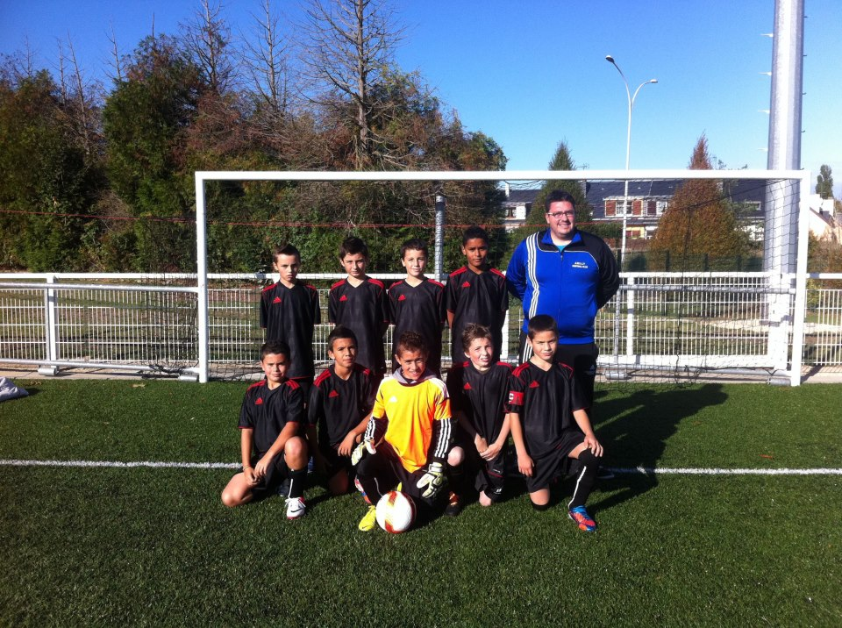
VOTRE PUBLICITE SUR CE MAILLOT
On en PARLE !!!
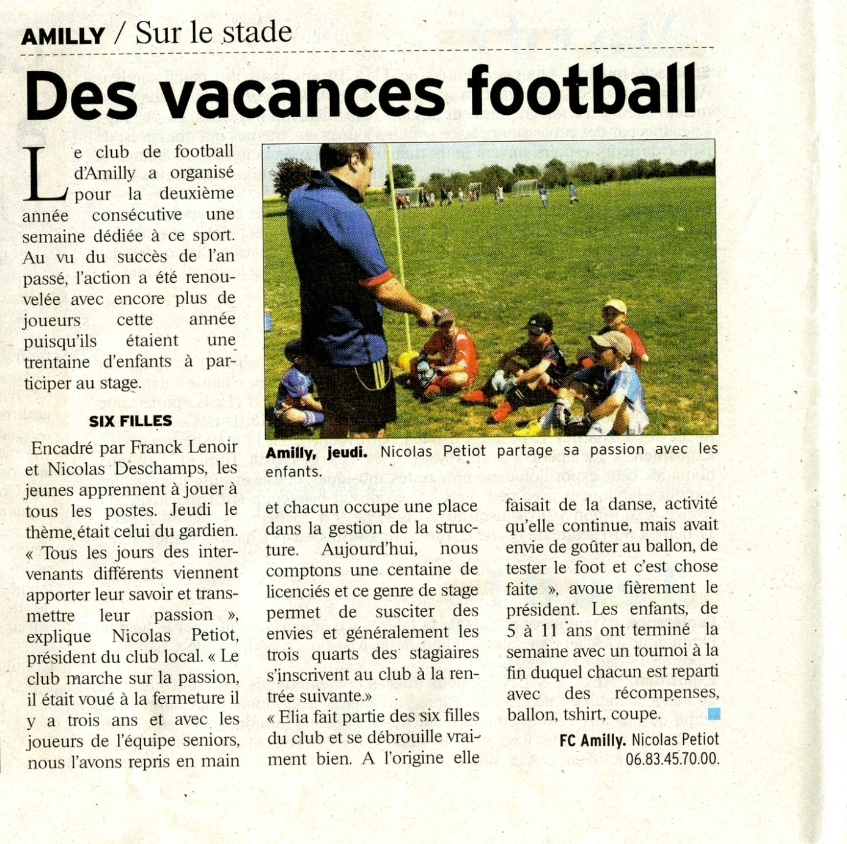
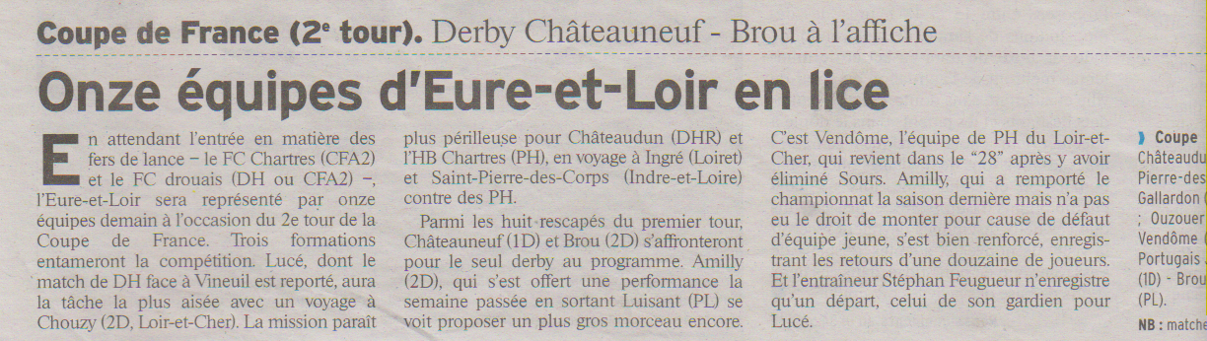
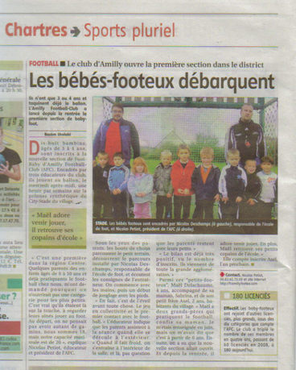

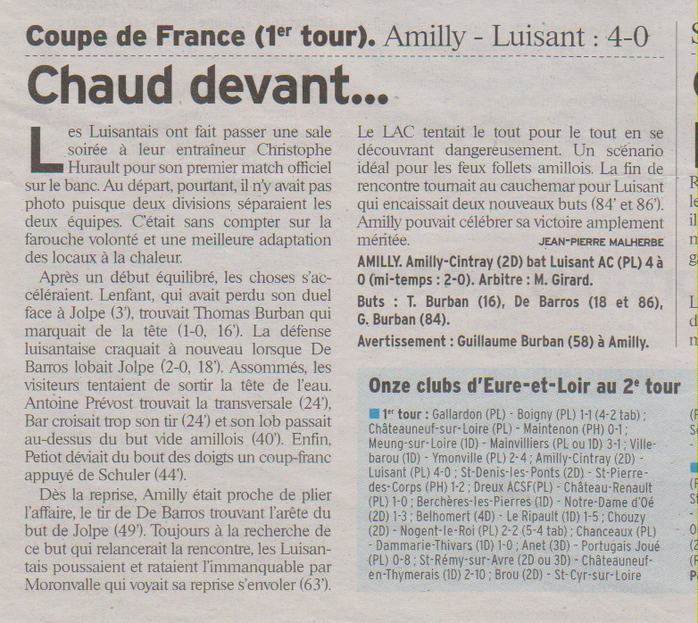

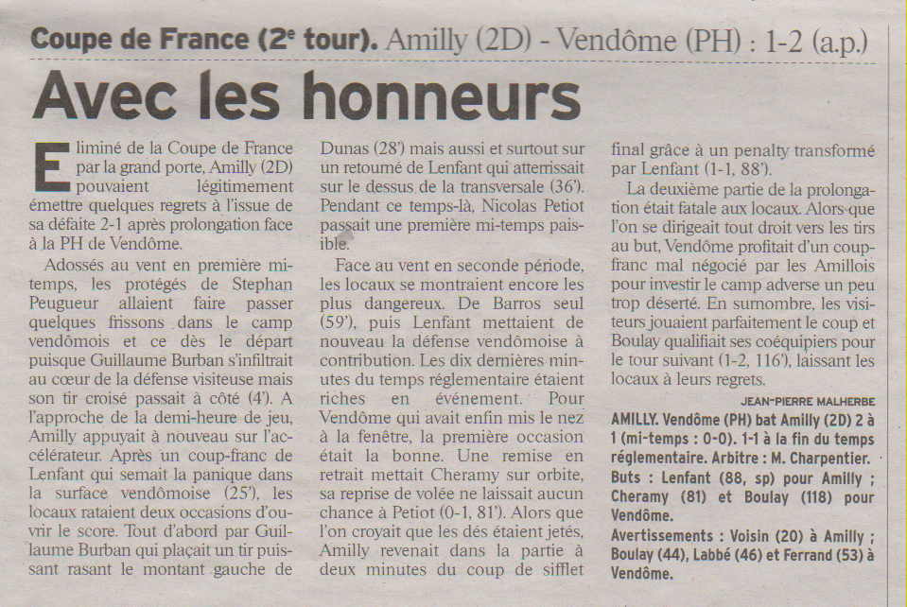

Convention de Partenariat

Saison :

Art. 1 : L’entreprise ou la société

(NOM) :……………………………………………………………….
représentée par M. Mme : ……………………………………
Qualité : …………………………………….s’engage à :

- aider financièrement le Football Club d’Amilly dans le cadre d’une action de partenariat d’un montant de ………………

Art. 2 : L’action de sponsoring durera ….. ans sur une période comprise entre le ………………….. et le ………………..

Art. 3 : En contrepartie, le Football Club d’Amilly représenté par Monsieur Nicolas PETIOT, Président, s’engage à :

_ ajouter la publicité suivant le format choisit et définit ci-dessous :
……………………………………………………………………………………………………………
……………………………………………………………………………………………………………
_ à promouvoir la société auprès de ses licenciés et à respecter les valeurs du Partenaire

Art. 4 : INSCRIPTION : Coordonnées du Sponsor :

NOM de l’entreprise ou de la société :
……………………………………………………………………………………………………………
……………………………………………………………………………………………………………
Adresse:…………………………………………………………………………………………………
Ville : ………………………………………………………….
Code Postal : …………………………………………………
Téléphone : …………………………………..
Fax : …………………………………………..
Adresse email : ……………………………………………………………………………………….

Art 5 : Le règlement financier joint au présent document se fera exclusivement par chèque
bancaire ou postal à l’ordre du football club d’Amilly.

Art. 6 : Dès réception du présent document accompagné de son règlement financier, Le Football Club d’Amilly retournera par courrier une facture du montant reçu dans le cadre de l’action de partenariat et présentera une maquette pour accord au représentant de la société nommé ci-dessus

Fait à : Date et signature :

M. Nicolas PETIOT Partenaire :
Président

